- Baixar todos os projetos e colocar na mesma pasta
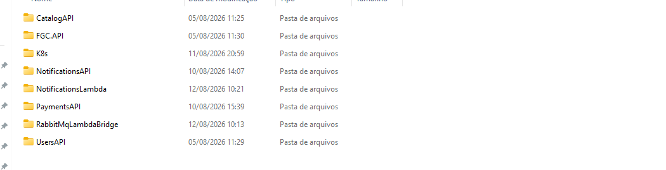

- Verificar se baixou o zip para essa pasta
K8s\Docker-Compose\localstack\lambdas

- Criar o arquivo .env na pasta
K8s\Docker-Compose
Com o valor
LOCALSTACK_AUTH_TOKEN="Seu token"
https://app.localstack.cloud/getting-started
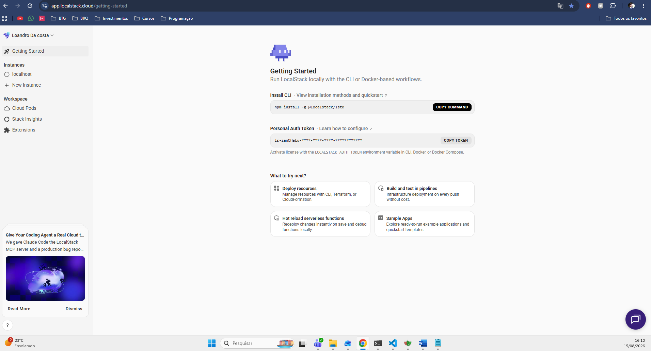

Verificar se está com o localstack instalado
Caso não esteja
npm install -g @localstack/lstk

- Deixar o Docker.descktop rodando
Roda o comando abaixo
PS C:\git\TecChanleng(Grupo)\K8s\Docker-Compose> Docker compose up -d
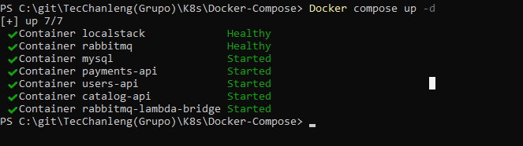
- Em seguida só seguir o fluxo de criar usuário ou adquirir jogo no catalogo
Container criado para o serverless(somente para a requisição, depois ele morre)
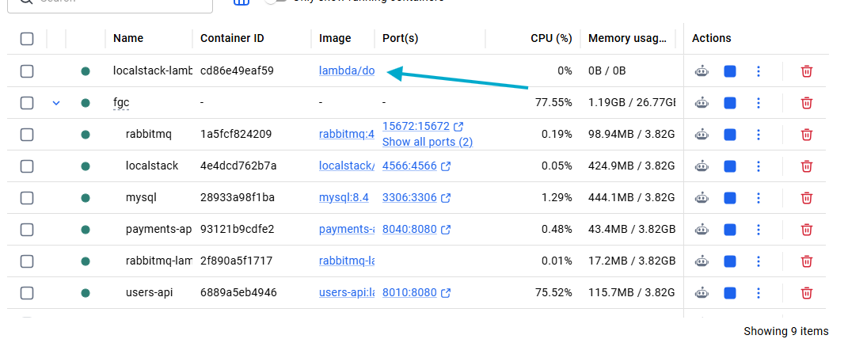
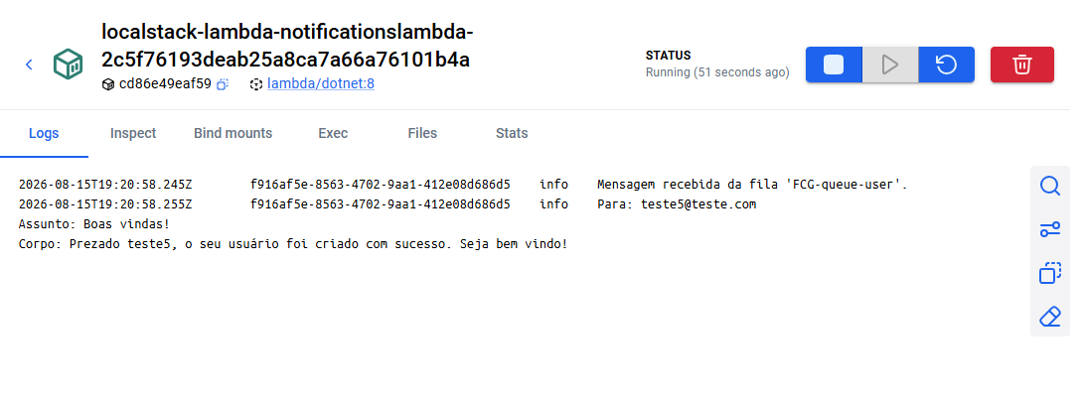
No ambiente local, o Amazon MQ Event Source Mapping não existe como serviço AWS real. Por isso, utilizamos o projeto `RabbitMqLambdaBridge` para simular esse comportamento.

